ПК «ГЕО»

Муниципальный контракт
от 30.03.2022 № 22-17

Внесение изменений
в Генеральный план
муниципального образования
сельского поселения
«Село Совхоз им. Ленина»
Дзержинского района
Калужской области

Положение о территориальном планировании

Калуга
2022

ГЕНЕРАЛЬНЫЙ ПЛАН
МУНИЦИПАЛЬНОГО ОБРАЗОВАНИЯ
СЕЛЬСКОГО ПОСЕЛЕНИЯ
«СЕЛО СОВХОЗ ИМ. ЛЕНИНА»
ДЗЕРЖИНСКОГО РАЙОНА
КАЛУЖСКОЙ ОБЛАСТИ
(в редакции 2022 года)

Том 2

ПОЛОЖЕНИЕ О ТЕРРИТОРИАЛЬНОМ ПЛАНИРОВАНИИ
Утвержден решением Сельской Думы от 15.06.2013 № 66
Утвержден решением Сельской Думы от 16.11.2017 №113
Утвержден решением Сельской Думы от 02.03.2021 №40

КОНДРОВО
2018 г.

ОГЛАВЛЕНИЕ
СОСТАВ ПРОЕКТА 4
ВВЕДЕНИЕ 5
I. Сведения о видах, назначении и наименованиях планируемых для размещения объектов местного значения поселения, их основные характеристики, их местоположение (для объектов местного значения, не являющихся линейными объектами, указываются функциональные зоны), а также характеристики зон с особыми условиями использования территорий в случае, если установление таких зон требуется в связи с размещением данных объектов 7
II. Параметры функциональных зон, а также сведения о планируемых для размещения в них объектах федерального значения, объектах регионального значения, объектах местного значения, за исключением линейных объектов. 9
II.1 Параметры функциональных зон 10
II.2 Сведения о планируемых для размещения объектах федерального значения, объектах регионального значения, объектах местного значения, за исключением линейных объектов 10
III. ПЕРЕЧЕНЬ МЕРОПРИЯТИЙ ПО ТЕРРИТОРИАЛЬНОМУ ПЛАНИРОВАНИЮ 13
Приложение №1 17

СОСТАВ ПРОЕКТА

I. Текстовые материалы
№ п/п | Наименование материалов
1 | Положение о территориальном планировании
Приложение:
1. | Материалы по обоснованию

II. Графические материалы
№ п/п | Наименование картографического материала | Масштаб
1 | Положение о территориальном планировании
1.1 | Карта границ населенных пунктов (в том числе границ образуемых населенных пунктов) | 1:15000
1.2 | Карта функциональных зон | 1:15000
1.3 | Карта планируемого размещения объектов местного значения | 1:15000
2 | Материалы по обоснованию
2.1 | Карта границ зон с особыми условиями использования территории | 1:15000
2.2 | Территории, подверженные риску возникновения чрезвычайных ситуаций природного и техногенного характера | 1:15000
2.3 | Местоположение существующих и строящихся объектов федерального, регионального и местного значения поселения | 1:15000

ВВЕДЕНИЕ
Генеральный план сельского поселения «Село Совхоз им. Ленина» Дзержинского муниципального района Калужской области разработан ИП Живов Я.Н. и утвержден решением Сельской Думы от 15.06.2013 № 66 (изменения в редакции от 16.11.2017 №113, от 02.03.2021 №40).
Проект внесения изменений в генеральный план МО СП «Село Совхоз им. Ленина» Дзержинского муниципального района Калужской области разработан ПК «ГЕО» в соответствии с Муниципальным контрактом 30.03.2022 № 22-17, договор подряда от 07.04.2022 № 22-29, договор подряда от 04.08.2022 № 61/22.
Перечень изменений в генеральный план:
- перевод земельного участка с К№ 40:04:232201:178 из категории «земли сельскохозяйственного назначения» в категорию «земли промышленности, энергетики, транспорта, связи, радиовещания, телевидения, информатики, земли для обеспечения космической деятельности, земли обороны, безопасности и земли иного специального назначения»;
- перевод земельных участков с К№ 40:04:000000:2989, 40:04:000000:2982, 40:04:232201:32 из категории «земли лесного фонда» в категорию «земли промышленности, энергетики, транспорта, связи, радиовещания, телевидения, информатики, земли для обеспечения космической деятельности, земли обороны, безопасности и земли иного специального назначения;
- изменения функционального зонирования в отношении земельного участка с К№ 40:04:232401:3 с целью дальнейшего перевода из категории «земли сельскохозяйственного назначения» в категорию «земли промышленности, энергетики, транспорта, связи, радиовещания, телевидения, информатики, земли для обеспечения космической деятельности, земли обороны, безопасности и земли иного специального назначения».
Изменения в генеральный план, утвержденные решением Сельской Думы от 02.03.2021 №40.
Необходимость внесения изменений и дополнений в Генеральный план была вызвана приведением в соответствие с Приказом Минэкономразвития РФ №10 от 09.01.2018 г.; отображение приаэродромной территории аэропорт «Калуга (Грабцево)»; перевод земельных участков из категории земли сельскохозяйственного назначения в категорию земли промышленности, энергетики, транспорта, связи, радиовещания, телевидения, информатики, земли для обеспечения космической деятельности, земли обороны, безопасности и земли иного специального назначения; перевод земельных участков категории земли населенных пунктов в категорию земли промышленности, энергетики, транспорта, связи, радиовещания, телевидения, информатики, земли для обеспечения космической деятельности, земли обороны, безопасности и земли иного специального назначения.
В соответствии с требованиями Градостроительного кодекса Российской Федерации содержание Генерального плана состоит из материалов по обоснованию и положений о территориальном планировании, в составе текстовых и графических материалов.
В генеральном плане не применяются положения статьи 23 Градостроительного кодекса Российской Федерации в части пункта 4 части 8, в связи с тем, что на территории сельского поселения особо экономические зоны отсутствуют.

I. Сведения о видах, назначении и наименованиях планируемых для размещения объектов местного значения поселения, их основные характеристики, их местоположение (для объектов местного значения, не являющихся линейными объектами, указываются функциональные зоны), а также характеристики зон с особыми условиями использования территорий в случае, если установление таких зон требуется в связи с размещением данных объектов
Сведения о видах, назначении и наименованиях планируемых для размещения объектов местного значения поселения, их основные характеристики, их местоположение.
Перечень изменений в редакции от 02.03.2021 №4
Таблица 1
№  п/п | Назначение объекта местного значения | Наименование  объекта | Функциональная зона | Краткая характеристика объекта | Местоположение планируемого объекта | Срок реализации | Зона с особыми условиями использования территории
1 | Объект капитального строительства в инженерной инфраструктуре | Строительство коллектора | - | протяжённость 1,85 км | МО СП «Село Совхоз им. Ленина», вблизи с. Совхоз им. Ленина | Первая очередь | Установление ЗОУИТ не требуется
2 | Объект капитального строительства в инженерной инфраструктуре | Строительство коллектора | - | протяжённость 2,6 км,  диаметр раструбных труб 315 мм, расход очищенных стоков -34,8 л/с. | МО СП «Село Совхоз им. Ленина», вблизи д.Акатово | Первая очередь | Установление ЗОУИТ не требуется
3 | Объект капитального строительства в инженерной инфраструктуре | Строительство водопровода | - | протяжённость 3,3 км | МО СП «Село Совхоз им. Ленина»  дер. Акатово | Первая очередь  (реализовано) | Установление ЗОУИТ не требуется
4 | Объект капитального строительства транспортной инфраструктуры | Строительство автодороги общего пользования местного значения "Калуга - Медынь" - д. Каравай" - к птичникам АО "ПРОДО Птицефабрика" в Дзержинском районе, протяженностью 2,5 км | - | Протяженность 2,5 км, категория дороги IV, число полос -2. | МО СП «Село Совхоз им. Ленина», вблизи д. Захарово | Первая очередь | Установление ЗОУИТ не требуется
5 | Объект капитального строительства в инженерной инфраструктуре,  К№ 40:04:233101:72 | Канализационные очистные сооружения | Производственные зоны, зоны инженерной и транспортной инфраструктур | 200 куб.м/сут, площадь земельного участка 0,6 га | МО СП «Село Совхоз им. Ленина», вблизи с. Совхоз им. Ленина | Первая очередь | Согласно, проектной документации.
6 | Объекты капитального строительства в области предупреждения ЧС | Площадка (пирс) | Жилая зона | Площадка (пирс) с твердым покрытием  12*12м | МО СП «Село Совхоз им. Ленина», дер. Акатово | Первая очередь | Установление ЗОУИТ не требуется
7 | Объекты автомобильного пассажирского транспорта | Остановочный пункт | Производственные зоны, зоны инженерной и транспортной инфраструктур | Общественное место остановки транспортных средств по маршруту регулярных перевозок, оборудованное для посадки, высадки пассажиров и ожидания транспортных средств | МО СП «Село Совхоз им. Ленина», дер. Акатово | Первая очередь | Установление ЗОУИТ не требуется

II. Параметры функциональных зон, а также сведения о планируемых для размещения в них объектах федерального значения, объектах регионального значения, объектах местного значения, за исключением линейных объектов.
Территориальное планирование СП «Село Совхоз им. Ленина» в соответствии с Градостроительным кодексом РФ предлагается деление территории на функциональные зоны по видам использования территории.
Жилые зоны. Зона размещения индивидуальной и малоэтажной застройки. В зону включены улично-дорожная и инженерная сети.
Общественно-деловые зоны. Зона размещения объектов административного, образовательного, культурно-бытового обслуживания, и иной общественно-деловой деятельности.
Производственные зоны, зоны инженерной и транспортной инфраструктур.
Производственные зоны. Зоны размещения производственных объектов с различными нормативами воздействия на окружающую среду.
Зоны транспортной инфраструктуры. Зоны размещения инженерной и транспортной инфраструктур.
Зоны сельскохозяйственного использования. Территории сельскохозяйственных угодий.
Производственная зона сельскохозяйственных предприятий. Зоны, занятые объектами сельскохозяйственного назначения, предприятиями.
Зона садоводческих или огороднических некоммерческих товариществ. Зона, предназначенная для ведения гражданами садоводства и огородничества.
Зоны рекреационного назначения. Предназначены для организации массового отдыха населения, туризма и обеспечения благоприятной экологической обстановки
Зона акваторий. Зона размещения объектов гидрографии (реки, ручьи, озера, пруды и др.)
Зона лесов. Зона представлена землями лесного фонда.
Зоны специального назначения. Зоны, занятые объектами захоронения твердых коммунальных отходов и иного специального назначения.
Зона кладбищ. Зона размещения гражданских и воинских мест захоронений.
Иные зоны. Территория размещения объектов культурного наследия,
территория размещения охраняемых природных территорий.

II.1 Параметры функциональных зон
Таблица 2
Название зоны | Зонирование территории, га
Название зоны | Существующее положение | Расчетный срок
Жилые зоны | 466.7 | 466.7
Общественно-деловые зоны | 3.1 | 3.1
Производственные зоны, зоны инженерной и транспортной инфраструктур | 712.8 | 935.7
Зоны сельскохозяйственного использования | 3149.4 | 2987.0
Производственная зона сельскохозяйственных предприятий | 229.2 | 229.2
Зона садоводческих или огороднических некоммерческих товариществ | 73.3 | 73.3
Зоны рекреационного назначения | 20.2 | 20.2
Зона лесов | 4554.1 | 4493.6
Зона акваторий | 5.8 | 5.8
Зоны специального назначения | 3.3 | 3.3
Зона кладбищ | 4.4 | 4.4
Иные зоны (территория размещения объектов культурного наследия,  территория размещения охраняемых природных территорий.) | 19.1 | 19.1
Общая площадь | 9241.4 | 9241.4

II.2 Сведения о планируемых для размещения в функциональных зонах объектах федерального значения, объектах регионального значения, объектах местного значения, за исключением линейных объектов
На территории сельского поселения «Село Совхоз имени Ленина» не планируется размещение объектов федерального значения, кроме линейного объекта - автомобильная дорога М-3 «Украина» - Москва - Калуга-Брянск до границы с Украиной, строительство и реконструкция автомобильной дороги протяженностью 488,9 км, категории 1Б, с 4-10 полосами движения, с последующей эксплуатацией на платной основе (реализовано).
В соответствии со Схемой территориального планирования Калужской области на территории сельского поселения «Село Совхоз имени Ленина» планируется размещение объектов регионального значения.
Cведения о планируемых для размещения в функциональных зонах объектах регионального значения, за исключением линейных объектов.

Таблица 3
№ п/п | Назначение объекта | Наименование | Характеристики | Местоположение | Функциональная зона | ЗОУИТ
1 | Организация электроснабжения | Строительство новой ПС 110 кВ для питания потребителей ООО «ПЕВЫЙ ЗАВОД» | Мощность 2х25 МВА | МО МР «Дзержинский район» | Производственные зоны, зоны инженерной и транспортной инфраструктур | ЗОУИТ будет определена на этапе разработки проектной документации на объект
2 | Организация промышленного производства | Реконструкция и новое строительство завода по производству нефтепродуктов | Определяется проектом | Дзержинский район, МО ГП «п.Товарково», п.Товарково, МО СП «д. Старки» ООО «ПЕРВЫЙ ЗАВОД» | Производственные зоны, зоны инженерной и транспортной инфраструктур | ЗОУИТ будет определена на этапе разработки проектной документации на объект
3 | Организация газоснабжения | Межпоселковый газопровод к дер. Фролово - дер. Вертебы - дер. Пятовская - дер. Мишнево - дер. Захарово - дер. Ларинское Дзержинского района Калужской области | Определяется проектом | Дзержинский район, МО СП «Деревня Редькино», дер. Фролово, МО СП «Село «Совхоз им. Ленина», дер. Вертебы, дер. Пятовская, дер. Мишнево, дер. Захарово, МО СП «Село Льва Толстого», дер. Ларинское | - | Размеры охранных зон и зон минимальных расстояний устанавливаются в соответствии с пунктом 7 Правил охраны газораспределительных сетей, утвержденных постановлением Правительства Российской Федерации от 20 ноября 2000 г. № 878 «Об утверждении Правил охраны газораспределительных сетей» (в ред. Постановлений Правительства РФ от 22.12.2011 № 1101,  от 17.05.2016 № 444)
4 | Организация газоснабжения | Газопровод межпоселковый к н.п. Жильнево Дзержинского района | Протяженность – 0,4 км | Дзержинский район, МО СП «Село «Совхоз им. Ленина», дер. Жильнево | -
5 | Организация газоснабжения | Газопровод межпоселковый к н.п. Васильевское Дзержинского района | Протяженность – 0,1 км | Дзержинский район, МО СП «Село «Совхоз им. Ленина», дер. Васильевское | -
6 | Организация газоснабжения | Газопровод межпоселковый к н.п. Кирьяново Дзержинского района | Протяженность – 1,4 км | Дзержинский район, МО СП «Село «Совхоз им. Ленина», дер. Кирьяново | -
7 | Организация газоснабжения | Газопровод межпоселковый к н.п. Мишнево Дзержинского района | Протяженность – 0,9 км | Дзержинский район, МО СП «Село «Совхоз им. Ленина», дер. Мишнево | -
8 | Особо охраняемые природные территории | «Большой калужский каньон» | S – 177,2392 га | Дзержинский район, МО СП «Деревня Жилетово», вблизи дер. Жилетово | - | Установление ЗОУИТ не требуется
9 | Сбор, обработка, утилизация, обезвреживание и размещение отходов с целью дальнейшей переработки вторсырья | Рекультивация свалки отходов производства | Площадь – 3,29 га | Дзержинский район, МО ГП «Поселок Полотняный Завод», в карьере юго-восточнее пос. Полотняный Завод; з.у. 40:04:232201:14 | Зоны специального назначения | Размер санитарно-защитной зоны полигона ТКО определяется в соответствии с требованиями СанПиН 2.2.1/2.1.1.1200
В соответствии со Схемой территориального планирования Дзержинского района на территории сельского поселения «Село Совхоз имени Ленина» не планируется размещение объектов местного значения муниципального района.

III. ПЕРЕЧЕНЬ МЕРОПРИЯТИЙ ПО ТЕРРИТОРИАЛЬНОМУ ПЛАНИРОВАНИЮ

Планируемый перевод земель из категории «земли сельскохозяйственного назначения» в категорию «земли промышленности, энергетики, транспорта, связи, радиовещания, телевидения, информатики, земли для обеспечения космической деятельности, земли обороны, безопасности и земли иного специального назначения»
(редакция 2017 г.)
Таблица 4
Местоположение участка | Кадастровый  номер | Площадь земель сельскохозяйственного назначения, га | Собственник  земельного участка | Срок реализации
В районе дер. Акатово | 40:04:232601:1 | 1,8680 | Частная, промышленное предприятие | 2017-2020  (Реализовано)

Таблица площадей планируемого перевода из категории земли сельскохозяйственного назначения в категорию земли промышленности, энергетики, транспорта, связи, радиовещания, телевидения, информатики, земли для обеспечения космической деятельности, земли обороны, безопасности и земли иного специального назначения
(редакция 2020 г.)
Таблица 5
Местоположение участка | Площадь земель,  га | Кадастровый номер земельного участка | Собственность | Планируемое  использование | Срок реализации
МО СП «Село Совхоз им. Ленина»
Ориентир жилой дом. Участок находится примерно в 750 м от ориентира по направлению на юго-восток. Почтовый адрес ориентира: Дзержинский р-н, д. Латышево д.3 | 13,6 | 40:04:233401:36  исключен из перевода | Частная | Участок для разработки Поповского месторождения строительных песков | 2018-2023  (Реализовано)
 | 21,8 | 40:04:233401:37  исключен из перевода | Частная | Завод по производству сухих строительных смесей (ЗССС) | 2018-2023  (Реализовано)
р-н Дзержинский, в границах МО сельское поселение "Село совхоз имени Ленина", западнее деревни Жилетово | 3,9 | 40:04:232501:7 | Частная | Участок для разработки карьера  известняков | 2020-2023  (Реализовано)
р-н Дзержинский, в границах МО сельское поселение "Село совхоз имени Ленина", западнее деревни Жилетово | 3,9 | 40:04:232501:8 | Частная | Участок для разработки карьера  известняков | 2020-2023  (Реализовано)
Калужская область, р-н Дзержинский, с. Совхоз им. Ленина | 0,6 | 40:04:233101:72 | Муниципальная | Строительство очистных сооружений, строительство коллекторов | 2020-2023
Калужская область, р-н Дзержинский, п. Пятовский | 1,0 | 40:04:232601:110 | Муниципальная | Существующие очистные сооружения, строительство коллектора | 2020-2023
ИТОГО: | 44,8

Таблица площадей планируемого перевода из категории земли населенных пунктов в категорию земли промышленности, энергетики, транспорта, связи, радиовещания, телевидения, информатики, земли для обеспечения космической деятельности, земли обороны, безопасности и земли иного специального назначения
Таблица 6
Местоположение участка | Площадь земель,  га | Кадастровый номер земельного участка | Собственность | Планируемое  использование | Срок реализации
п. Пятовский
Почтовый адрес ориентира: Калужская обл., р-н Дзержинский, в районе п. Пятовский | 20,0 | 40:04:040101:3 | муниципальная собственность | Для разработки карьера  известняков | 2020-2023
 | 7,5 | 40:04:000000:445 | муниципальная собственность | Для разработки карьера  известняков | 2020-2023
 | 0,8 | 40:04:040102:23 | муниципальная собственность | Для разработки карьера  известняков | 2020-2023
ИТОГО: | 28,3

Перечень изменений
(редакция 2022 г.)

Таблица площадей планируемого перевода из категории земли сельскохозяйственного назначения в категорию земли промышленности, энергетики, транспорта, связи, радиовещания, телевидения, информатики, земли для обеспечения космической деятельности, земли обороны, безопасности и земли иного специального назначения
Таблица 7
Местоположение участка | Площадь земель,  га | Кадастровый номер земельного участка | Собственность | Планируемое  использование | Срок реализации
МО СП "Село Совхоз им. Ленина" | 117.08 | 40:04:232201:178 | частная | для промышленного производства | 2023-2025
МО СП "Село Совхоз им. Ленина" | 0.8000 | 40:04:232401:3 | частная | для производственной деятельности | 2023-2025
ИТОГО: | 117.88

Таблица площадей планируемого перевода из категории земли лесного фонда в категорию земли промышленности, энергетики, транспорта, связи, радиовещания, телевидения, информатики, земли для обеспечения космической деятельности, земли обороны, безопасности и земли иного специального назначения

Таблица 8
Местоположение участка | Площадь земель,  га | Кадастровый номер земельного участка | Собственность | Планируемое  использование | Срок реализации
Калужская область, р-н Дзержинский, Российская Федерация, Калужская область, Дзержинский район,  государственное казенное учреждение Калужской области "Дзержинское лесничество", Кондровское  участковое лесничество, квартал 136, выделы 21-23" | 31.5098 | 40:04:000000:2989 | собственность Российской Федерации | для промышленного производства | 2023-2025
Российская Федерация, Калужская область, Дзержинский район, государственное казенное учреждение Калужской области "Дзержинское лесничество", Кондровское участковое лесничество, квартал 136, выделы 14, 16-20, 34 | 18.2912 | 40:04:000000:2982 | собственность Российской Федерации | для промышленного производства | 2023-2025
Российская Федерация, Калужская область, Дзержинский район, государственное казенное учреждение Калужской области «Дзержинское лесничество», Кондровское участковое лесничество, кв.136, выд.15 | 10.55 | 40:04:232201:32 | собственность Российской Федерации | для промышленного производства | 2023-2025
ИТОГО: | 60.351

Приложение №1
Обоснование размещения объектов вокруг площадки Шаня.

Приказом министерства экономического развития Калужской области от 20.01.2022 № 52-п проект «Реконструкции нефтеперерабатывающего предприятия и строительство новых мощностей по производству топлива и нефтепродуктов» включен в реестр инвестиционных проектов Калужской области.
Стратегическим направлением развития ООО «ПЕРВЫЙ ЗАВОД» является непрерывная модернизация и оптимизация технологических процессов, в результате чего обеспечивается соблюдение современных экологических требований, улучшение качества продукции, повышение надежности и безопасности производственных процессов, и конкурентоспособность.
Между ООО «ПЕРВЫЙ ЗАВОД» и Министерством энергетики Российской Федерации подписано соглашение о модернизации нефтеперерабатывающих мощностей, согласно которому вложение инвестиций в развитие предприятия в период с 2015 г. по 2024 г. составит не менее 60 млрд. рублей.
В соответствии с проектом развития ООО «ПЕРВЫЙ ЗАВОД» предусматривается включение в поточную схему предприятия процессов вторичной переработки нефти, с целью увеличения глубины переработки нефти, а также вспомогательных объектов для осуществления бесперебойной и безопасной эксплуатации технологических установок. Реализация усовершенствований предполагается выполнить в несколько этапов:
1. Модернизация мощностей первичной переработки нефти с объектами общезаводского хозяйства;
2. Строительство Комплекса по производству высокооктановых бензинов с объектами общезаводского хозяйства;
3. Строительство процессов вторичной переработки нефти с объектами общезаводского хозяйства
4. Строительство установки переработки возобновляемого сырья.
Для обеспечения реализации инвестиционного проекта и исполнения обязательств, предусмотренных соглашением о модернизации нефтеперерабатывающих мощностей ООО «ПЕРВЫЙ ЗАВОД» приобретено право собственности на земельный участок с к/н 40:04:000000:2898.
В связи с необходимостью увеличением мощностей при реализации инвестиционного проекта в том числе для транспортировки сырья с данной территории предприятию потребуется развитие дополнительной инфраструктуры, в том числе развитие дорожной сети.
Ввиду того, что площадка с к/н 40:04:000000:2898 слева примыкает непосредственно к существующей Московской железной дороге, а с трех сторон граничит с землями лесного фонда единственным возможным вариантом размещения дороги являются земли лесного фонда.
На территории запрашиваемых к переводу участков планируется размещение установок вторичной (глубокой) переработки нефти. В качестве сырье будет использоваться фракция вакуумного газойля, которая производится на вакуумном блоке установок первичной переработки нефти (ЭЛОУ-АВТ) основной площадки ООО «ПЕРВЫЙ ЗАВОД».
Кроме того, для обеспечения технологического процесса деструктивной (вторичной) переработки нефти предусматривается производство водорода. Данная технологическая установка будет использовать в качестве основного источника сырья природный газ, а также сжиженный углеводородный, производимый на вновь проектируемых мощностях ООО «ПЕРВЫЙ ЗАВОД».
Для ритмичной работы НПЗ по приему сырья и отгрузке продуктов ввиду расширения номенклатуры производимой товарной продукции и необходимости обеспечения нормативного запаса хранения предполагается расширение товарно-сырьевого парка, обслуживающих их насосных.
На лесных участках также планируется строительство автомобильной дороги, которая будет предназначенная для перевозки технологических грузов с площадки с к/н 40:04:000000:2898 с расчетным объемом и интенсивностью движения автомобилей в груженном состоянии 124 машины в сутки, а также для перевозки хозяйственных грузов, пассажиров и проезда пожарной техники.
Также на лесных участках запланирован подъезд к площадке, который будет осуществляться с существующей дороги общего пользования 29К-008.
В соответствии с СП 4.13130.2013 п.6.10.2.3 с территории предприятия должно быть не менее двух выездов на автомобильные дороги общего пользования.
Ввиду чего запланировано 2 выезда.
Подъездная дорога № 1 будет расположена на северо-востоке площадки. Протяженность 2260 м.
Подъездная дорога № 2 расположена на юге площадки. Протяженность 370 м.
Характеристики основной дороги установлены в соответствии с СП 37.13330.2012, согласно которым проектируется дорога категории III-в, число полос движения – 2, ширина проезжей части 6,5 м, ширина обочины 1,5 м (таблица 7.9 СП 37.13330.2012). Ввиду того, что участок представлен местностью с сильно пересеченным рельефом и крутым склоном (подошва откоса около 30 м), участок необходимый для строительства имеет размеры около 850 м х 50 м.

Обзорная схема

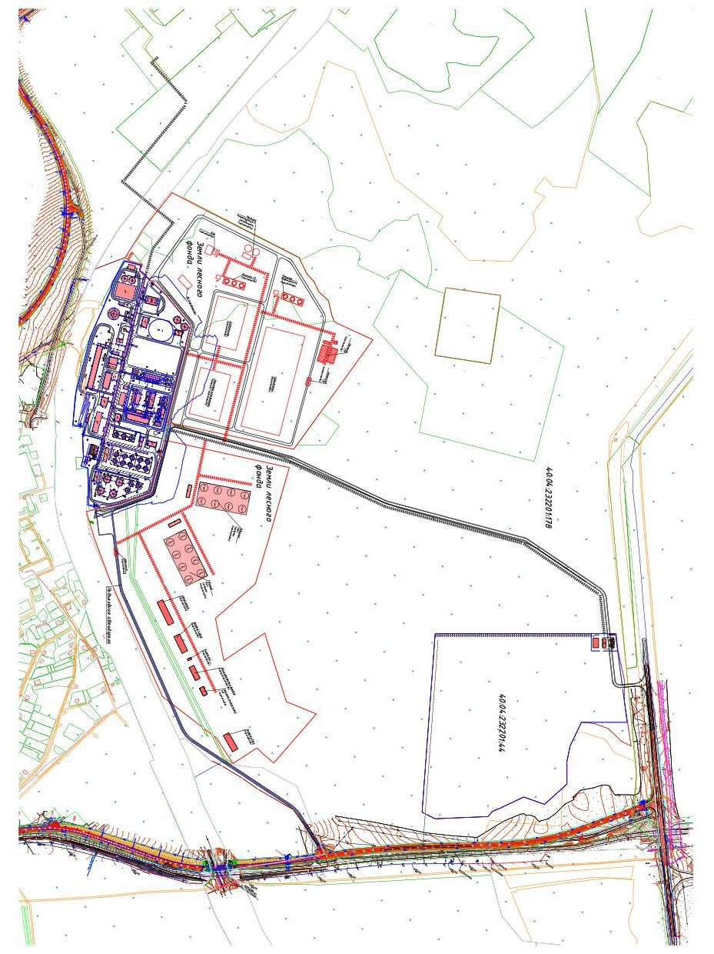

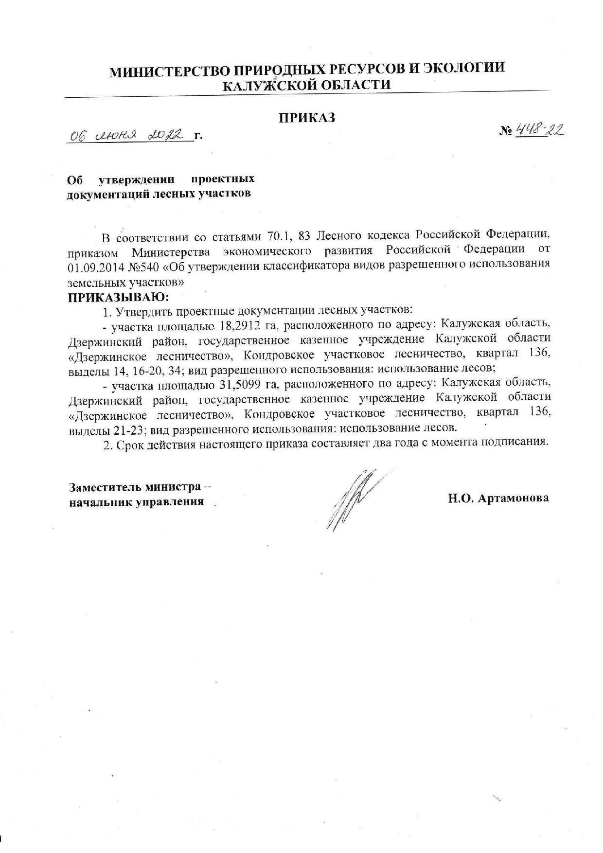
Управление Федеральной службы государственной регистрации, кадастра и картографии по Калужской области
полное наименование органа регистрации прав
Выписка из Единого государственного реестра недвижимости об основных характеристиках и зарегистрированных правах на объект недвижимости
Сведения об основных характеристиках объекта недвижимости
В Единый государственный реестр недвижимое i и внесены следующие сведения:
Раздел 1 Лист 1 Земельный участок вид объекта недвижимости | Лист № 1 раздела 1 | ~ Всего листов раздела 1:1 | Всего разделов: 3 | Всего листов выписки: 3 |
30.08.2022г.
Кадастровый номер: |40:04:000000:2982 ~
Номер кадастрового квартала: | 40:04:000000
Дата присвоения кадастрового номера: | 26.08.2022
Ранее присвоенный государственный учетный номер: | данные отсутствуют
Местоположение: | Местоположение установлено относительно ориентира, расположенного в границах участка. Почтовый адрес ориентира: Российская Федерация, Калужская область, Дзержинский район, государственное казенное учреждение Калужской области "Дзержинское лесничество", Кондровское участковое лесничество, квартал 136, выделы 14, 16-20, 34.
Площадь, м2: | 182912 +/- 7484
Кадастровая стоимость, руб: | не определена
Кадастровые номера расположенных в пределах земельного участка объектов недвижимости: | данные отсутствуют
Категория земель: | Земли лесного фонда
Виды разрешенного использования: | использование лесов
Статус записи об объекте недвижимости: | Сведения об объекте недвижимости имеют статус "актуальные"
Особые отметки: | Граница земельного участка состоит из 3 контуров.
Получатель выписки: | Министерство природных ресурсов и экологии Калужской области (представитель правообладателя), Правообладатель: Российская Федерация

полное наименование должности | подпись | инициалы, фамилия
Раздел 2 Лист 2
Выписка из Единого государственного реестра недвижимости об основных характеристиках и зарегистрированных правах на объект недвижимости
Сведения о зарегистрированных правах Земельный участок вид объекта недвижимости
Лист № 1 раздела 2 | Всего листов~раздела 2: 1 | Всего разделов: 3 | Всего листов вьшиски: 3
30.08.2022г.
Кадастровый номер: |40:04:000000:2982
1 | Правообладатель (правообладатели): | 1.1 | Российская Федерация
2 | Вид, номер, дата и время государствен ной регистрации права: | 2.1 | Собственность  40:04:000000:2982-40/064/2022-1  26.08.2022 18:15:38
3 | Документы-основания | 3.1 | Часть 1 статьи 8 Лесного Кодекса Российской Федерации, № 200-ФЗ, выдан 04.12.2006
4 | Ограничение прав и обременение обз.ск га недвижимости: | не зарегистрировано
5 | Заявленные в судебном порядке права грсбования: | данные отсутствуют
6 | Сведения о возражении в отношении зарегистрированного права: | данные отсутствуют
7 | Сведения о наличии решения об изъял ни объекта недвижимости для государственных и муниципальных нужд: | данные отсутствуют
8 | Сведения о невозможности государственной регистрации без личного участия правообладателя или его законного представителя: | данные отсутствуют
9 | Правопритязания и сведения о наличии поступивших, но не рассмотренных заявлений о проведении государственной регистрации права (перехода, прекращения права), ограничения прана или обременения объекта недвижимости, сделки в отношении объекта недвижимости: | отсутствуют
10 | Сведения о невозможности государственной регистрации перехода, прекращения, ограничения нрава на земельный участок из земель сельскохозяйственного назначения: | данные отсутствуют

полное наименование должности | подпись | инициалы, фамилия

Раздел 3 Лист 3
Выписка из Единого государственного реестра недвижимости об основных характеристиках и зарегистрированных правах на объект недвижимости
Описание местоположения земельного участка
Земельный участок вид объекта недвижимости
Лист № 1 раздела 3 | Всего листов раздела 3: 1 | Всего разделов: 3 | Всего листов выписки: 3
30.08.2022г.
Кадастровый номер: 140:04:000000:2982
План (чертеж, схема) земельного участка
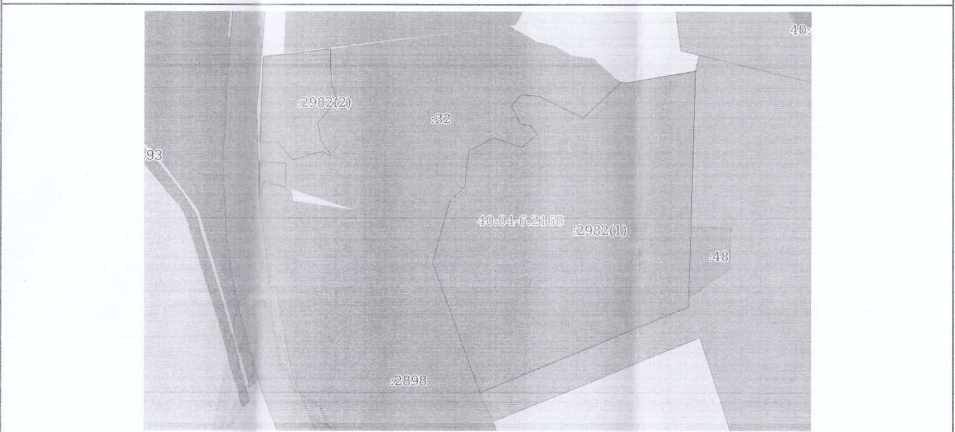

Масштаб 1:6000 |Условные обозначения:
полное наименование должности | подпись | инициалы, фамилия

Управление Федеральной службы государственной регистрации, кадастра и картографии по Калужской области
полное наименование органа регистрации прав
Выписка из Единого государственного реестра недвижимости об основных характеристиках и зарегистрированных правах на объект недвижимости
Сведения об основных характеристиках объекта недвижимости
В Единый государственный реестр недвижимости внесены следующие сведения:
Раздел 1 Лист 1 Земельный участок
вид объекта недвижимости
Лист № 1 раздела 1 | Всего листов раздела 1: 1 | Всего разделов: 3 | Всего листов выписки: 3
21.09.2022г.
Кадастровый номер: | |40:04:000000:2989

Номер кадастрового квартала: | 40:04:000000
Дата присвоения кадастрового номера: | 21.09.2022
Ранее присвоенный государственный учетный номер: | данные отсутствуют
Местоположение: | Калужская область, р-н Дзержинский, Российская Федерация, Калужская область, Дзержинский район, государственное казенное учреждение Калужской области "Дзержинское лесничество", Кондровское участковое лесничество, квартал 136, выделы 21-23
Площадь, м2: | 315098 +/- 9823
Кадастровая стоимость, руб: | 397023.48
Кадастровые номера расположенных в пределах земельного участка объектов недвижимости: | данные отсутствуют
Категория земель: | Земли лесного фонда
Виды разрешенного использования: | использование лесов
Статус записи об объекте недвижимости: | Сведения об объекте недвижимости имеют статус "актуальные"
Особые отметки: | Граница земельного участка состоит из 3 контуров.
Получатель выписки: | Министерство природных ресурсов и экологии Калужской области (представитель правообладателя), Правообладатель: Российская Федерация

полное наименование должности | подпись | инициалы, фамилия

Раздел 2 Лист 2
Выписка из Единого государственного реестра недвижимости об основных характеристиках и зарегистрированных правах на объект недвижимости
Сведения о зарегистрированных правах
Земельный участок
вид объекта недвижимости
Лист № 1 раздела 2 | Всего листов раздела 2: 1 |  | Всего разделов: 3 | Всего листов выписки: 3
21.09.2022г.
Кадастровый номер: |  | 40:04:000000:2989

1 | Правообладатель (правообладатели): | 1.1 | Российская Федерация
2 | Вид, номер, дата и время государственной регистрации права: | 2.1 | Собственность  40:04:000000:2989-40/104/2022-1  21.09.2022 16:07:34
3 | Документы-основания | 3.1 | Часть 1 статьи 8 Лесного Кодекса Российской Федерации, № 200-ФЗ, выдан 04.12.2006
4 | Ограничение прав и обременение объекта недвижимости: | не зарегистрировано
5 | Заявленные в судебном порядке права требования: | данные отсутствуют
6 | Сведения о возражении в отношении зарегистрированного права: | данные отсутствуют
7 | Сведения о наличии решения об изъятии объекта недвижимости для государственных и муниципальных нужд: | данные отсутствуют
8 | Сведения о невозможности государственной регистрации без личного участия правообладателя или его законного представителя: | данные отсутствуют
9 | Правопритязания и сведения о наличии поступивших, но не рассмотренных заявлений о проведении государственной регистрации права (перехода, прекращения права), ограничения права или обременения объекта недвижимости, сделки в отношении объекта недвижимости: | отсутствуют
10 | Сведения о невозможности государственной регистрации перехода, прекращения, ограничения права на земельный участок из земель сельскохозяйственного назначения: | данные отсутствуют

полное наименование должности | подпись | инициалы, фамилия

Раздел 3 Лист 3
Выписка из Единого государственного реестра недвижимости об основных характеристиках и зарегистрированных правах на объект недвижимости
Описание местоположения земельного участка
Земельный участок вид объекта недвижимости
Лист № 1 раздела 3 | Всего листов раздела 3: 1 | Всего разделов: 3 | Всего листов выписки: 3
21.09.2022г. '
Кадастровый номер: 140:04:000000:2989
План (чертеж, схема) земельного участка
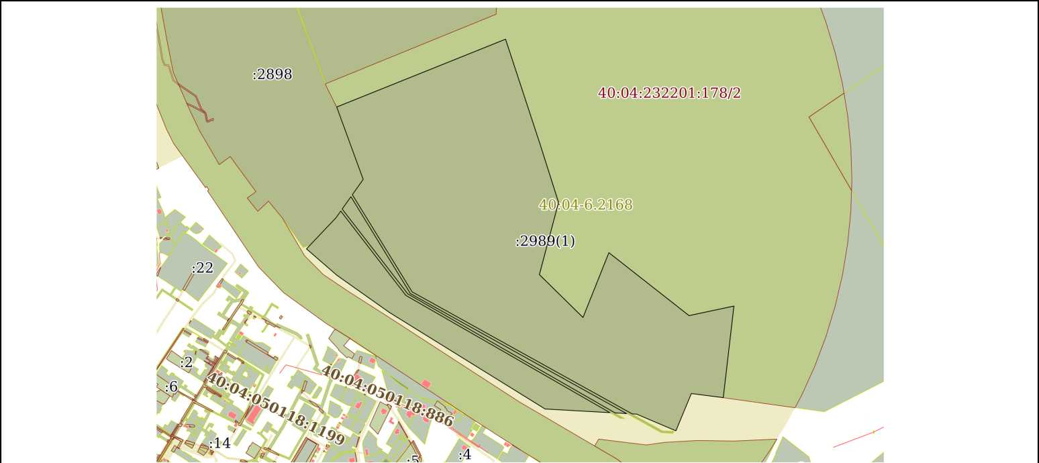

Масштаб 1:8000 Условные обозначения:
полное наименование должности | подпись | инициалы, фамилия

ФГИС ЕГРН
полное наименование органа регистрации прав
Раздел 1
Выписка из Единого государственного реестра недвижимости об объекте недвижимости
Сведения о характеристиках объекта недвижимости
На основании запроса от 12.10.2022 г., поступившего на рассмотрение 13.10.2022 г., сообщаем, что согласно записям Единого государственного реестра недвижимости:

Земельный участок
(вид объекта недвижимости)
Лист № ___ Раздела 1 | Всего листов раздела 1 : ___ | Всего разделов: ___ | Всего листов выписки: ___
13.10.2022 № 99/2022/499462355
Кадастровый номер: |  | 40:04:232201:32

Номер кадастрового квартала: | 40:04:232201
Дата присвоения кадастрового номера: | 30.01.2013
Ранее присвоенный государственный учетный номер: | данные отсутствуют
Адрес: | установлено относительно ориентира, расположенного в границах участка.  Почтовый адрес ориентира: Калужская обл., р-н Дзержинский, ГУ "Дзержинское лесничество", Кондровское участковое лесничество, кв.136, выд.15
Площадь: | 105500 +/- 1624кв. м
Кадастровая стоимость, руб.: | 132930
Кадастровые номера расположенных в пределах земельного участка объектов недвижимости: | данные отсутствуют
Кадастровые номера объектов недвижимости, из которых образован объект недвижимости: | 40:04:000000:102
Кадастровые номера образованных объектов недвижимости: | данные отсутствуют
Сведения о включении объекта недвижимости в состав предприятия как имущественного комплекса:

Государственный регистратор |  | ФГИС ЕГРН
полное наименование должности | подпись | инициалы, фамилия

М.П.
Раздел 1
Выписка из Единого государственного реестра недвижимости об объекте недвижимости
Сведения о характеристиках объекта недвижимости
Земельный участок
(вид объекта недвижимости)
Лист № ___ Раздела 1 | Всего листов раздела 1 : ___ | Всего разделов: ___ | Всего листов выписки: ___
13.10.2022 № 99/2022/499462355
Кадастровый номер: |  | 40:04:232201:32

Категория земель: | Земли лесного фонда
Виды разрешенного использования: | лесной участок
Сведения о кадастровом инженере: | Зубарев Илья Алексеевич №40-10-14
Сведения о лесах, водных объектах и об иных природных объектах, расположенных в пределах земельного участка: | данные отсутствуют
Сведения о том, что земельный участок полностью или частично расположен в границах зоны с особыми условиями использования территории или территории объекта культурного наследия | данные отсутствуют
Сведения о том, что земельный участок расположен в границах особой экономической зоны, территории опережающего социально-экономического развития, зоны территориального развития в Российской Федерации, игорной зоны: | данные отсутствуют
Сведения о том, что земельный участок расположен в границах особо охраняемой природной территории, охотничьих угодий, лесничеств, лесопарков: | данные отсутствуют
Сведения о результатах проведения государственного земельного надзора: | данные отсутствуют
Сведения о расположении земельного участка в границах территории, в отношении которой утвержден проект межевания территории: | данные отсутствуют

Государственный регистратор |  | ФГИС ЕГРН
полное наименование должности | подпись | инициалы, фамилия

М.П.
Раздел 1
Выписка из Единого государственного реестра недвижимости об объекте недвижимости
Сведения о характеристиках объекта недвижимости
Земельный участок
(вид объекта недвижимости)
Лист № ___ Раздела 1 | Всего листов раздела 1 : ___ | Всего разделов: ___ | Всего листов выписки: ___
13.10.2022 № 99/2022/499462355
Кадастровый номер: |  | 40:04:232201:32

Условный номер земельного участка: | данные отсутствуют
Сведения о принятии акта и (или) заключении договора, предусматривающих предоставление в соответствии с земельным законодательством исполнительным органом государственной власти или органом местного самоуправления находящегося в государственной или муниципальной собственности земельного участка для строительства наемного дома социального использования или наемного дома коммерческого использования: | данные отсутствуют
Сведения о том, что земельный участок или земельные участки образованы на основании решения об изъятии земельного участка и (или) расположенного на нем объекта недвижимости для государственных или муниципальных нужд: | данные отсутствуют
Сведения о том, что земельный участок образован из земель или земельного участка, государственная собственность на которые не разграничена: | данные отсутствуют
Сведения о наличии земельного спора о местоположении границ земельных участков: | данные отсутствуют
Статус записи об объекте недвижимости: | Сведения об объекте недвижимости имеют статус "актуальные"
Особые отметки: | Для данного земельного участка обеспечен доступ посредством земельного участка (земельных участков) с кадастровым номером (кадастровыми номерами) Земли общего пользования. Сведения о видах разрешенного использовании имеют статус «Актуальные незасвидетельствованные». Право (ограничение права, обременение объекта недвижимости) зарегистрировано на данный объект недвижимости с видами разрешенного использования отсутствует. Сведения необходимые для заполнения раздела 2 отсутствуют. Сведения необходимые для заполнения раздела 3.1 отсутствуют. Сведения необходимые для заполнения раздела 4 отсутствуют. Сведения необходимые для заполнения раздела 4.1 отсутствуют. Сведения необходимые для заполнения раздела 4.2 отсутствуют.
Получатель выписки: | Кобзарев Виктор Александрович

Государственный регистратор |  | ФГИС ЕГРН
полное наименование должности | подпись | инициалы, фамилия

М.П.
Раздел 3
Выписка из Единого государственного реестра недвижимости об объекте недвижимости
Описание местоположения земельного участка

Земельный участок

(вид объекта недвижимости)
Лист № ___ Раздела 3 | Всего листов раздела 3 : ___ | Всего разделов: ___ | Всего листов выписки: ___
13.10.2022 № 99/2022/499462355
Кадастровый номер: |  | 40:04:232201:32

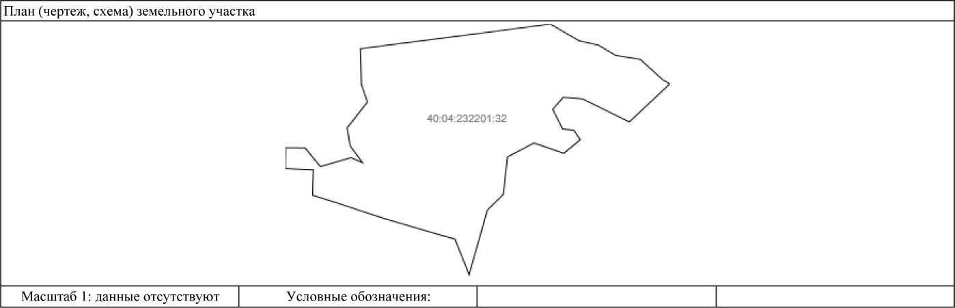

Государственный регистратор |  | ФГИС ЕГРН
полное наименование должности | подпись | инициалы, фамилия

М.П.
Раздел 3.2
Выписка из Единого государственного реестра недвижимости об объекте недвижимости
Описание местоположения земельного участка

Земельный участок

(вид объекта недвижимости)
Лист № ___ Раздела 3.2 | Всего листов раздела 3.2 : ___ | Всего разделов: ___ | Всего листов выписки: ___
13.10.2022 № 99/2022/499462355
Кадастровый номер: |  | 40:04:232201:32

Сведения о характерных точках границы земельного участка
Система координат: МСК-05
Зона №
Номер точки | Координаты |  | Описание закрепления на местности | Средняя квадратическая погрешность определения координат характерных точек границ земельного участка, м
Номер точки | X | Y | Описание закрепления на местности
1 | 2 | 3 | 4 | 5
1 | 451766.03 | 1281352.65 | данные отсутствуют | данные отсутствуют
2 | 451804.8 | 1281651.09 | данные отсутствуют | данные отсутствуют
3 | 451778.44 | 1281696.74 | данные отсутствуют | данные отсутствуют
4 | 451771.64 | 1281726.82 | данные отсутствуют | данные отсутствуют
5 | 451755.39 | 1281754.05 | данные отсутствуют | данные отсутствуют
6 | 451749.29 | 1281792.58 | данные отсутствуют | данные отсутствуют
7 | 451717.95 | 1281826.76 | данные отсутствуют | данные отсутствуют
8 | 451710.69 | 1281838.93 | данные отсутствуют | данные отсутствуют
9 | 451650.75 | 1281775.19 | данные отсутствуют | данные отсутствуют
10 | 451686.95 | 1281701.81 | данные отсутствуют | данные отсутствуют
11 | 451689.69 | 1281671.32 | данные отсутствуют | данные отсутствуют
12 | 451670.51 | 1281654.81 | данные отсутствуют | данные отсутствуют
13 | 451639.63 | 1281670.36 | данные отсутствуют | данные отсутствуют
14 | 451637.59 | 1281687.87 | данные отсутствуют | данные отсутствуют
15 | 451622.82 | 1281698.2 | данные отсутствуют | данные отсутствуют

Государственный регистратор |  | ФГИС ЕГРН
полное наименование должности | подпись | инициалы, фамилия

М.П.
Раздел 3.2
Выписка из Единого государственного реестра недвижимости об объекте недвижимости
Описание местоположения земельного участка

Земельный участок
(вид объекта недвижимости)
Лист № ___ Раздела 3.2 | Всего листов раздела 3.2 : ___ | Всего разделов: ___ | Всего листов выписки: ___
13.10.2022 № 99/2022/499462355
Кадастровый номер: |  | 40:04:232201:32

Сведения о характерных точках границы земельного участка
Система координат: МСК-05
Зона №
Номер точки | Координаты |  | Описание закрепления на местности | Средняя квадратическая погрешность определения координат характерных точек границ земельного участка, м
Номер точки | X | Y | Описание закрепления на местности
1 | 2 | 3 | 4 | 5
16 | 451601.3 | 1281672.26 | данные отсутствуют | данные отсутствуют
17 | 451617.52 | 1281625.32 | данные отсутствуют | данные отсутствуют
18 | 451595.58 | 1281583.81 | данные отсутствуют | данные отсутствуют
19 | 451536.48 | 1281577.3 | данные отсутствуют | данные отсутствуют
20 | 451511.97 | 1281552.21 | данные отсутствуют | данные отсутствуют
21 | 451409.89 | 1281523.45 | данные отсутствуют | данные отсутствуют
22 | 451418.62 | 1281520.11 | данные отсутствуют | данные отсутствуют
23 | 451465.85 | 1281501.43 | данные отсутствуют | данные отсутствуют
24 | 451497.6 | 1281392.99 | данные отсутствуют | данные отсутствуют
25 | 451523.28 | 1281315.42 | данные отсутствуют | данные отсутствуют
26 | 451535.29 | 1281277.4 | данные отсутствуют | данные отсутствуют
27 | 451575.2 | 1281278.79 | данные отсутствуют | данные отсутствуют
28 | 451577.27 | 1281234.77 | данные отсутствуют | данные отсутствуют
29 | 451610.11 | 1281234.91 | данные отсутствуют | данные отсутствуют
30 | 451609.72 | 1281265.73 | данные отсутствуют | данные отсутствуют

Государственный регистратор |  | ФГИС ЕГРН
полное наименование должности | подпись | инициалы, фамилия

М.П.
Раздел 3.2
Выписка из Единого государственного реестра недвижимости об объекте недвижимости
Описание местоположения земельного участка

Земельный участок
(вид объекта недвижимости)
Лист № ___ Раздела 3.2 | Всего листов раздела 3.2 : ___ | Всего разделов: ___ | Всего листов выписки: ___
13.10.2022 № 99/2022/499462355
Кадастровый номер: |  | 40:04:232201:32

Сведения о характерных точках границы земельного участка
Система координат: МСК-05
Зона №
Номер точки | Координаты |  | Описание закрепления на местности | Средняя квадратическая погрешность определения координат характерных точек границ земельного участка, м
Номер точки | X | Y | Описание закрепления на местности
1 | 2 | 3 | 4 | 5
31 | 451580.4 | 1281289.73 | данные отсутствуют | данные отсутствуют
32 | 451594.42 | 1281337.81 | данные отсутствуют | данные отсутствуют
33 | 451586.53 | 1281355.89 | данные отсутствуют | данные отсутствуют
34 | 451612.61 | 1281336.71 | данные отсутствуют | данные отсутствуют
35 | 451641.46 | 1281331.78 | данные отсутствуют | данные отсутствуют
36 | 451682.12 | 1281363.69 | данные отсутствуют | данные отсутствуют
37 | 451709.91 | 1281354.17 | данные отсутствуют | данные отсутствуют

Государственный регистратор |  | ФГИС ЕГРН
полное наименование должности | подпись | инициалы, фамилия

М.П.

Приложение № 1
Письмо от администрации от 01.02.2023 №13.

